**[목차]**

**1. 파이썬 설치 2**

(1) 기본 환경 2

(2) 파이썬 설치 프로그램 다운로드 2

(3) 파이썬 설치 프로그램 실행 / 설치 진행 3

(4) 파이썬 설치 확인 (버전 확인) 5

(5) virtualenv 설치 (참고 : 선택사항) 5

(6) Python Script 위한 PATH(환경변수) 설정 (참고 : 선택 사항 혹은 필요할 경우) 6

**2. Visutal Studio Code 설치 및 설정 8**

(1) Visual Studio Code 설치 프로그램 다운로드 8

(2) Visual Studio Code 설치 프로그램 실행 / 설치 진행 8

(3) Python 개발을 위한 Extensions 설치 10

(4) 기본 터미널 변경 12

**파이썬 기반 개발 환경을 구성하고 동작을 확인합니다.**

# 

# 1. 파이썬 설치

### (1) 기본 환경

- 운영체제 : Windows 10 혹은 11 (64 비트)

- 기타 : 인터넷 통신이 가능한 상황

### (2) 파이썬 설치 프로그램 다운로드

- <https://www.python.org/downloads/>

- Python 3.12.4 (2024년 6월 기준 최신버전)

※ 3.11 버전 이상을 권장

|  |
| --- |

### (3) 파이썬 설치 프로그램 실행 / 설치 진행

- 설치 프로그램 실행

|  |
| --- |

▶ Add Python.exe to PATH

▶ Custom Installation

|  |
| --- |

▶ (전체 설정이 체크된 상태) 변경하지 않고 Next

|  |
| --- |

▶ Install Python 3.12 for all users 항목 체크

→ 설치 경로가 C:\Program Files\Python312로 변경됨

▶ Install 버튼 클릭

|  |
| --- |

▶ 설치완료 (Close)

### (4) 파이썬 설치 확인 (버전 확인)

- WIN + R 입력 후 **cmd 명령 실행**

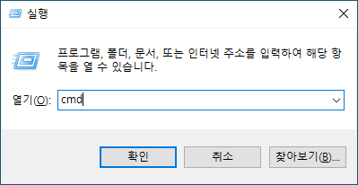

- python 버전과 pip 버전 확인

| Microsoft Windows [Version 10.0.22631.3737]  (c) Microsoft Corporation. All rights reserved.  C:\Users\chris>python --version  Python 3.12.4  C:\Users\chris>pip --version  pip 24.0 from C:\Program Files\Python312\Lib\site-packages\pip (python 3.12) |
| --- |

### (5) virtualenv 설치 (참고 : 선택사항)

- **pip install virtualenv**

| C:\Users\chris>pip install virtualenv  Defaulting to user installation because normal site-packages is not writeable  Collecting virtualenv  Downloading virtualenv-20.26.3-py3-none-any.whl.metadata (4.5 kB)  Collecting distlib<1,>=0.3.7 (from virtualenv)  Downloading distlib-0.3.8-py2.py3-none-any.whl.metadata (5.1 kB)  Collecting filelock<4,>=3.12.2 (from virtualenv)  Downloading filelock-3.15.4-py3-none-any.whl.metadata (2.9 kB)  Collecting platformdirs<5,>=3.9.1 (from virtualenv)  Downloading platformdirs-4.2.2-py3-none-any.whl.metadata (11 kB)  Downloading virtualenv-20.26.3-py3-none-any.whl (5.7 MB)  ━━━━━━━━━━━━━━━━━━━━━━━━━━━━━━━━━━━━━━━━ 5.7/5.7 MB 3.6 MB/s eta 0:00:00  Downloading distlib-0.3.8-py2.py3-none-any.whl (468 kB)  ━━━━━━━━━━━━━━━━━━━━━━━━━━━━━━━━━━━━━━━━ 468.9/468.9 kB 7.4 MB/s eta 0:00:00  Downloading filelock-3.15.4-py3-none-any.whl (16 kB)  Downloading platformdirs-4.2.2-py3-none-any.whl (18 kB)  Installing collected packages: distlib, platformdirs, filelock, virtualenv  Successfully installed distlib-0.3.8 filelock-3.15.4 platformdirs-4.2.2 virtualenv-20.26.3  [notice] A new release of pip is available: 24.0 -> 24.1  [notice] To update, run: python.exe -m pip install --upgrade pip |
| --- |

### (6) Python Script 위한 PATH(환경변수) 설정 (참고 : 선택 사항 혹은 필요할 경우)

- WIN + R 입력 후 **sysdm.cpl 명령 실행** → 고급, 환경변수 항목 선택

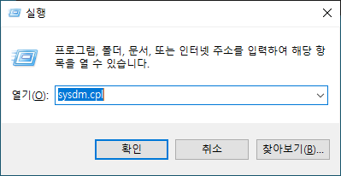

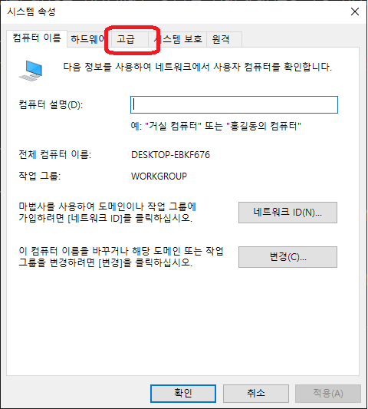 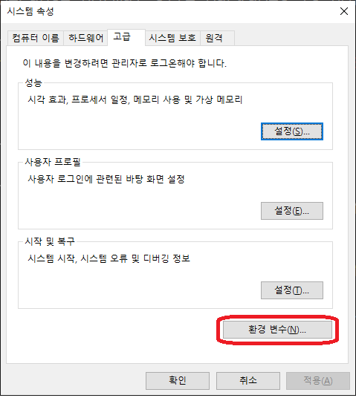

- (시스템 변수를 권장) Path 환경변수 편집

→ **C:\Users\<계정명>\AppData\Roaming\Python\Python312\Scripts 를 추가**

예) C:\Users\chris\AppData\Roaming\Python\Python312\Scripts

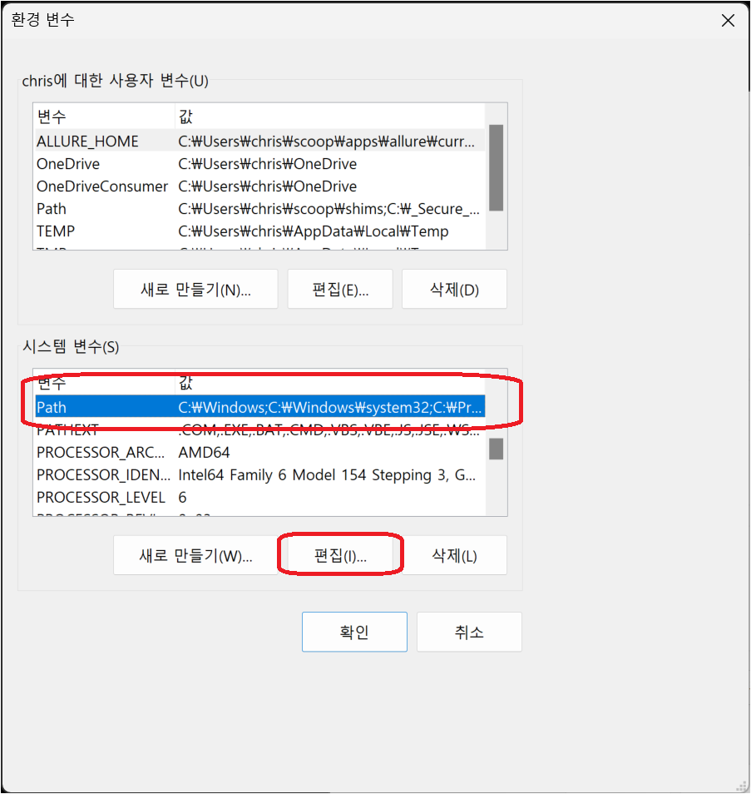 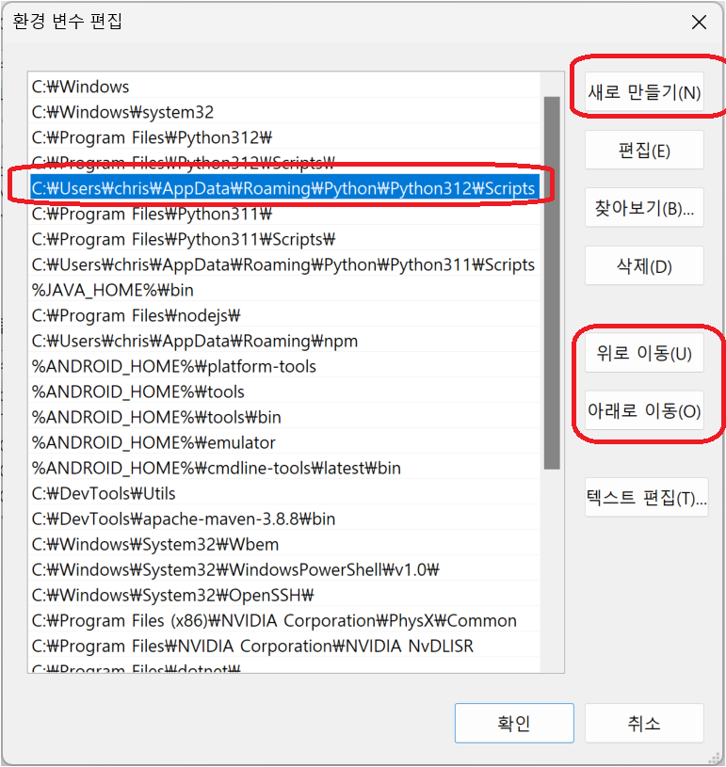

- 실행 중인 cmd 창을 닫은 후 다시 실행 (다시 실행해야 설정한 환경 변수가 적용됨)

▶ **virtualenv --version**

| Microsoft Windows [Version 10.0.22631.3737]  (c) Microsoft Corporation. All rights reserved.  C:\Users\chris>virtualenv --version  virtualenv 20.26.3 from C:\Users\chris\AppData\Roaming\Python\Python312\site-packages\virtualenv\__init__.py |
| --- |

# 2. Visutal Studio Code 설치 및 설정

### (1) Visual Studio Code 설치 프로그램 다운로드

**-** [**https://code.visualstudio.com/**](https://code.visualstudio.com/)

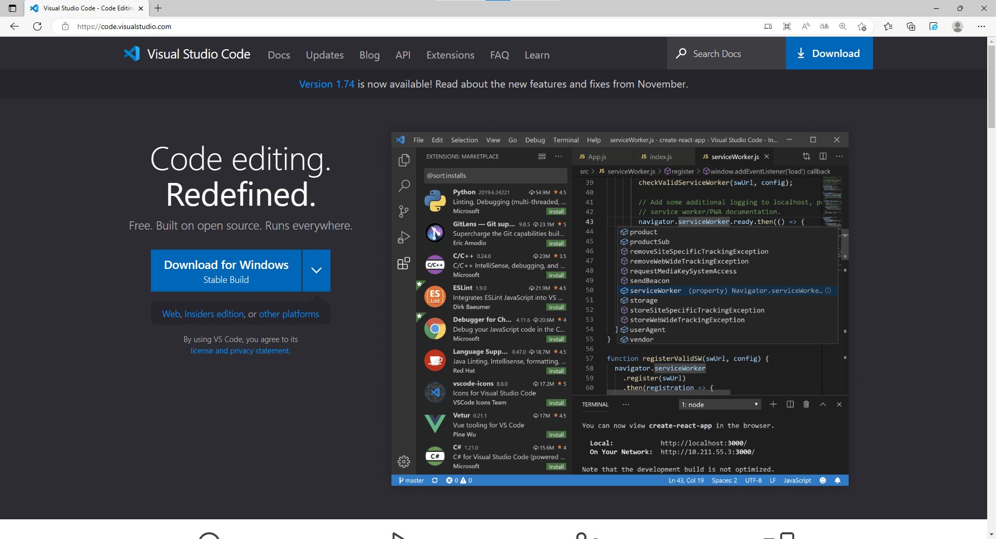

### (2) Visual Studio Code 설치 프로그램 실행 / 설치 진행

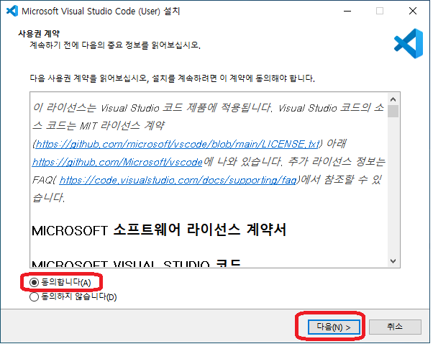

▶ 라이선스 동의 후 다음(버튼) 클릭

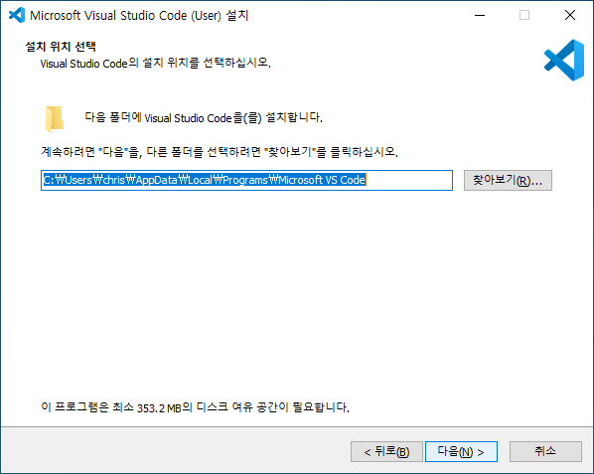 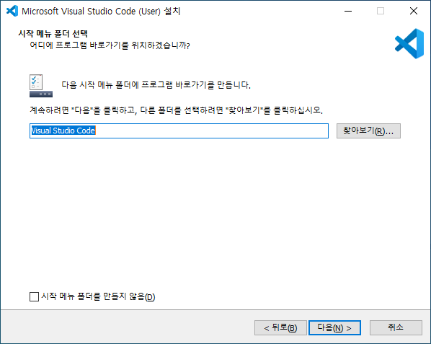

▶ (특별한 수정없이) 다음(버튼) 클릭

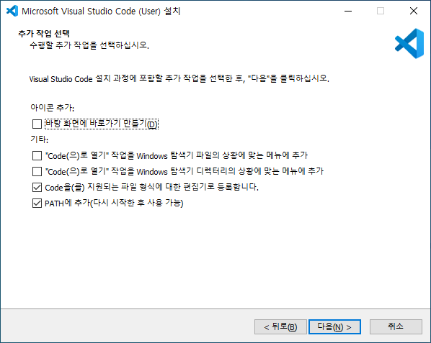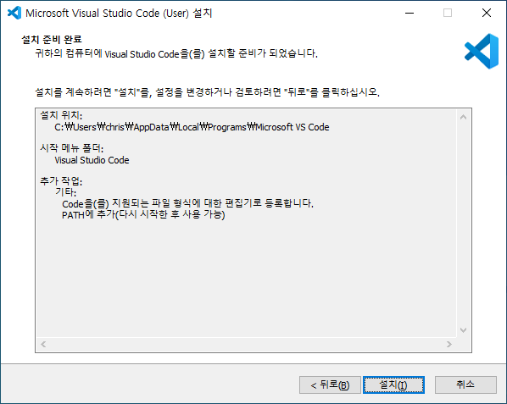

▶ (특별한 수정없이) 다음(버튼) 클릭

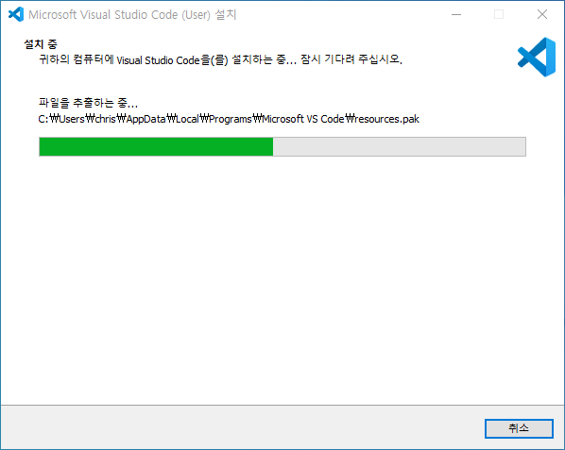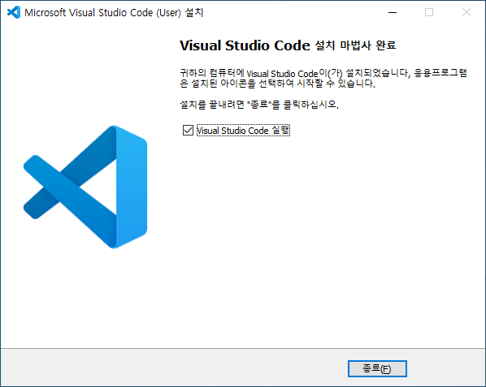

▶ (수정 사항없이) 설치 완료후 종료(버튼) 클릭

|  |
| --- |

▶ Visual Studio Code가 설치된 상태

### (3) Python 개발을 위한 Extensions 설치

- 설치를 원하는 Extension은 검색창에 이름을 입력하여 확인 및 설치 가능

|  |
| --- |

**- 설치할 Extension : Python, Python Extension Pack**, (Python Environment Manager, Python Type Hint)

|  |
| --- |

**- 설치 후 ‘Python Extension (Python Environments) 메뉴 실행**

▶설치한 파이썬 프로그램 버전이 표시됨

※ Anaconda, Python 등 설치한 내용에 따라 다르게 표시될 수 있음

|  |
| --- |

▶ 구성 확인 후 종료 (종료는 하지 않아도 됨)

### (4) 기본 터미널 변경

- Visual Studio Code의 기본 터미널을 Command Prompt로 변경

※ 처음 설치한 경우 기본 터미널이 PS (PowerShell)로 설정되어 있음

|  |
| --- |

- **Select Default Profile 메뉴를 이용하여 기본 터미널을 Command Prompt 로 변경**

|  |
| --- |

|  |
| --- |

- 변경 후 새로운 터미널을 띄우면 Command Prompt가 실행됨

|  |
| --- |

“끝”

감사합니다.